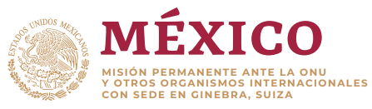
Intervención de la Delegación de México en el diálogo con Venezuela
40º período de sesiones Mecanismo de Examen Periódico Universal

Ginebra, martes 25 de enero 2022

Tiempo asignado: 55 seg.

Gracias presidente,

Agradecemos a la República Bolivariana de Venezuela la presentación de su informe. Reconocemos la renovación de la Carta de Entendimiento con la Oficina de la Alta Comisionada para la operación de una oficina en el país, y les alentamos a seguir colaborando con los mecanismos de derechos humanos.

A fin de fortalecer las políticas de derechos humanos, México recomienda:

- Armonizar el marco jurídico nacional con las normas internacionales de derechos humanos para subsanar imprecisiones que pudieran restringir las libertades fundamentales y la labor de las personas defensoras de derechos humanos.
- Fortalecer las capacidades para realizar investigaciones rápidas, exhaustivas e imparciales sobre casos de desapariciones forzadas, detenciones arbitrarias, y uso excesivo de la fuerza.
- Fortalecer las instituciones y políticas en materia de trata de personas y brindar acompañamiento y protección integral a las víctimas.
Gracias

